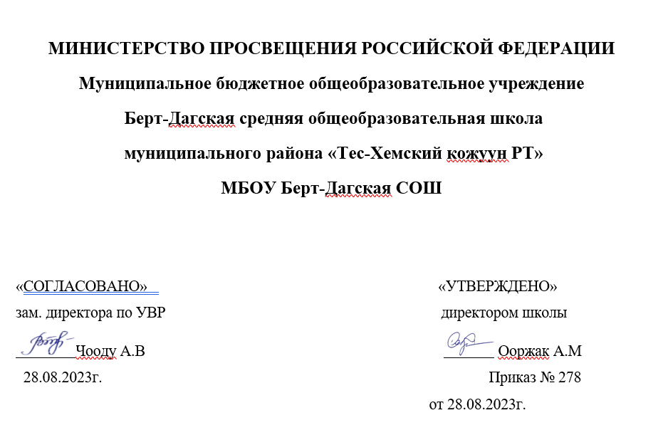

Рабочая программа
учебного предмета
«Информатика» для 8 класса
среднего общего образования
на 2023–2024 учебный год

учителя информатики
Шывык Ш.Р

s
Берт-Даг, 2023.

Рабочая программа по информатике и ИКТ, 8 класс. Уровень: базовый
Пояснительная записка
Настоящая рабочая учебная программа разработана в соответствии с требованиями Федерального государственного образовательного стандарта основного общего образования (ФГОС), с учетом требований к результатам освоения основной образовательной программы, а также возрастных и психологических особенностей детей, обучающихся на ступени основного общего образования.
Настоящая программа по информатике для 8 класса составлена на основе следующих нормативных документов:
1. Закон Российской Федерации от 29.12.2012 № 273-ФЗ «Об образовании в Российской Федерации»;
2. Приказ Министерства образования и науки Российской Федерации от 17.12.2010 № 1897«Об утверждении федерального государственного образовательного стандарта основного общего образования»;
3. Приказ Министерства просвещения Российской Федерации от 20.05.2020 № 254 "Об утверждении федерального перечня учебников, допущенных к использованию при реализации имеющих государственную аккредитацию образовательных программ начального общего, основного общего, среднего общего образования организациями, осуществляющими образовательную деятельность";
4. Приказ Министерства просвещения Российской Федерации от 23.12.2020 № 766 "О внесении изменений в федеральный перечень учебников, допущенных к использованию при реализации имеющих государственную аккредитацию образовательных программ начального общего, основного общего, среднего общего образования организациями, осуществляющими образовательную деятельность, утвержденный приказом Министерства просвещения Российской Федерации от 20 мая 2020 г. № 254";
5. Устав МБОУ «Берт-Дагская СОШ» Тес-Хемского кожууна;
6. Основная образовательная программа МБОУ «Берт-Дагская СОШ» Тес-Хемского кожууна.

Описание места учебного предмета в учебном плане
На изучение предмета «Информатика» в 8 классе основной школы отведен 1 час в неделю (34 часа в год). Основными нормативными документами, определяющим содержание данного учебного курса, является «Стандарт основного общего образования по Информатике и ИКТ» от 2004 года и Примерная программа курса «Информатика и ИКТ» для 7-9 классов, рекомендованная Минобрнауки РФ.
Предмет «Информатика» изучается в МБОУ Берт-Дагская СОШ с 7 класса. Рабочая программа по информатике для 8 классов основной школы составлена на основе авторской программы Семакина И.Г., Хеннер Е.К. «Программа курса «информатика и информационно-коммуникационные технологии» общеобразовательный курс для 7-9 классов».
Цели и задачи преподавания учебного предмета
Изучение информатики и информационно-коммуникационных технологий в 8 классах направлено на достижение следующих целей:
• освоение знаний, составляющих основу научных представлений об информации, информационных процессах, системах, технологиях и моделях;
• овладение умениями работать с различными видами информации с помощью компьютера и других средств информационных и коммуникационных технологий (ИКТ), организовывать собственную информационную деятельность и планировать ее результаты;
• развитие познавательных интересов, интеллектуальных и творческих способностей средствами ИКТ;
• воспитание ответственного отношения к информации с учетом правовых и этических аспектов ее распространения; избирательного отношения к полученной информации;
• выработка навыков применения средств ИКТ в повседневной жизни, при выполнении индивидуальных и коллективных проектов, в учебной деятельности, дальнейшем освоении профессий, востребованных на рынке труда.
Основные задачи программы:
• систематизировать подходы к изучению предмета;
• сформировать у учащихся единую систему понятий, связанных с созданием, получением, обработкой, интерпретацией и хранением информации;
• научить пользоваться распространенными прикладными пакетами;
• показать основные приемы эффективного использования информационных технологий;
• сформировать логические связи с другими предметами, входящими в курс общего образования.
Планируемые результаты
При изучении курса «Информатика» в соответствии с требованиями ФГОС формируются следующие личностные результаты:
- Формирование целостного мировоззрения, соответствующего современному уровню развития науки и общественной практики.
Каждая учебная дисциплина формирует определенную составляющую научного мировоззрения. Информатика формирует представления учащихся о науках, развивающих информационную картину мира, вводит их в область информационной деятельности людей. В этом смысле большое значение имеет человек и информация в содержании курса. Ученики знакомятся с компьютером, его устройством и программным обеспечением. Ученики получают представления о текстовой и графической информации и компьютере, о мультимедиа и компьютерных презентациях.
- Формирование коммуникативной компетентности в общении и сотрудничестве со сверстниками и взрослыми в процессе образовательной, общественно-полезной, учебно-исследовательской, творческой деятельности.
В конце каждого параграфа присутствуют вопросы и задания, многие из которых ориентированы на коллективное обсуждение, дискуссии, выработку коллективного мнения. В методическом пособии для учителя даются рекомендации об организации коллективной работы над проектами. Работа над проектом требует взаимодействия между учениками — исполнителями проекта, а также между учениками и учителем, формулирующим задание для проектирования, контролирующим ход его выполнения, принимающим результаты работы. В завершении работы предусматривается процедура зашиты проекта перед коллективом класса, которая также направлена на формирование коммуникативных навыков учащихся.
- Формирование ценности здорового и безопасного образа жизни.
Всё большее время у современных детей занимает работа за компьютером (не только над учебными заданиями). Поэтому для сохранения здоровья очень важно знакомить учеников с правилами безопасной работы за компьютером, с компьютерной эргономикой. Курс 8 класса начинается с раздела «Техника безопасности и санитарные нормы работы за ПК». В некоторых обучающих программах, входящих в коллекцию ЦОР, автоматически контролируется время непрерывной работы учеников за компьютером. Когда время достигает предельного значения, определяемого СанПиН, происходит прерывание работы программы и ученикам предлагается выполнить комплекс упражнений для тренировки зрения. После окончания «физкультпаузы» продолжается работа с программой.
При изучении предмета «Информатика» в соответствии с требованиями ФГОС формируются следующие метапредметные результаты:
- Умение самостоятельно планировать пути достижения цели, в том числе альтернативные, осознанно выбирать наиболее эффективные способы решения учебных и познавательных задач.
В курсе информатики 8 класса данная компетенция обеспечивается линией, которая реализована в учебнике 8кл. в главе 1 «Передача информации в компьютерных сетях», главе 2 «Информационное моделирование», главе 3 «Хранение и обработка информации в базах данных», главе 4 «Табличные вычисления на компьютере».
- Умение оценивать правильность выполнения учебной задачи, собственные возможности ее решения
- Умения определять понятия, создавать обобщения, устанавливать аналогии, классифицировать, устанавливать причинно-следственные связи, строить логическое рассуждение, умозаключение (индуктивное, дедуктивное и по аналогии) и делать выводы.
Предметные результаты освоения информатики
В соответствии с ФГОС, изучение информатики в основной школе должно обеспечить:
- формирование информационной культуры, представления об основных изучаемых понятиях: информация, формы представления информации, информационные процессы, измерение информации; передача информации в компьютерных сетях, информационное моделирование, хранение и обработка информации в базах данных, табличные вычисления на компьютере;
- формирование представления о компьютере как универсальном устройстве обработки информации;
- развитие основных навыков и умений использования компьютерных устройств;
- развитие навыка работы на компьютере как пользователь, необходимого для профессиональной деятельности в современном обществе;
- развитие умений создавать текстовых и графических документов;
- формирование знаний об мультимедиа, о компьютерных презентациях;
- формирование умений формализации и структурирования информации, умения выбирать способ представления данных в соответствии с поставленной задачей с использованием соответствующих программных средств обработки данных;
- формирование навыков и умений безопасного и целесообразного поведения при работе с компьютерными программами и в Интернете, умения соблюдать нормы информационной этики и права.

Тематическое планирование
№ | Тема раздела | Количество часов по программе | Контрольные работы
 | Повторение | 1 | -
 | Передача информации в компьютерных сетях | 7 | 1
 | Информационное моделирование | 4 | -
 | Хранение и обработка информации в базах данных | 10 | 1
 | Табличные вычисления на компьютере | 12 | 2
Итого: |  | 34 | 4

Календарно-тематическое планирование по информатике для 8 класса
(1 час в неделю, за год 34 часа)
Учебник: «Информатика» для 8 кл. Авторы: Семакин И. Г., Залогова Л. А., Русаков С. В., Шестакова Л. В. — М.: БИНОМ. Лаборатория знаний, 2015.
Наименование раздела | Цель раздела |  | Знать/понимать | Тема уроков | № урока | Цель урока |  | Дата проведения |  |  |  | Примечание
 |  |  |  |  |  |  |  | по плану |  | по факту |  | Примечание
I четверть
Повторение. |  |  |  | Техника безопасности в кабинете информатики. Повторение материала, пройденного в 7 кл. | 1 |  |  | 02.09.
Глава 1. Передача информации в компьютерных сетях. |  |  |  | Как устроена компьютерная сеть. | 2 |  |  | 09.09.
 |  |  |  | Электронная почта и другие услуги КС. | 3 |  |  | 16.09.
 |  |  |  | Аппаратное и программное обеспечение сети. | 4 |  |  | 23.09.
 |  |  |  | Интернет и Всемирная паутина. | 5 |  |  | 30.09.
 |  |  |  | Способы поиска информации в интернете. | 6 |  |  | 07.10.
 |  |  |  | Контрольная работа за 1 четверть. | 7 |  |  | 14.10.
 |  |  |  | Анализ контрольной работы. | 8 |  |  | 21.10.
II четверть
Глава 2. Информационное моделирование. |  |  |  | Что такое моделирование. Графические информационные модели. | 9 |  |  | 04.11.
 |  |  |  | Табличные модели. | 10 |  |  | 11.11.
 |  |  |  | Информационное моделирование на компьютере. Системы, модели, графы. | 11 |  |  | 18.11.
 |  |  |  | Объектно-информационные модели. Тест по теме «Информационное моделирование» | 12 |  | 25.11.
Глава 3. Хранение и обработка информации в базах данных |  |  |  | Основные понятия. | 13 |  |  | 02.12.
 |  |  |  | Что такое система управления базами данных. | 14 |  |  | 09.12.
 |  |  |  | Контрольная работа за 2 четверть. | 15 |  |  | 16.12.
 |  |  |  | Анализ контрольной работы. | 16 |  |  | 23.12.
III четверть
 |  |  |  | Создание и заполнение баз данных. | 17 |  |  | 13.01.
 |  |  |  | Основы логики: логические величины и формулы. | 18 |  |  | 20.01.
 |  |  |  | Условия выбора и простые логические выражения. | 19 |  |  | 27.01.
 |  |  |  | Условия выбора и сложные логические выражения. | 20 |  |  | 03.02.
 |  |  |  | Сортировка, удаление и добавление записей. | 21 |  |  | 10.02.
 |  |  |  | Тест по теме «Хранение и обработка информации в базах данных». | 22 |  |  | 17.02.
Глава 4. Табличные вычисления на компьютере. |  |  |  | История чисел и систем счисления. Перевод чисел и двоичная арифметика. | 23 |  |  | 24.02.
 |  |  |  | Числа в памяти компьютера. | 24 |  |  | 03.03.
 |  |  |  | Контрольная работа за 3 четверть. | 25 |  |  | 10.03.
 |  |  |  | Анализ контрольной работы. | 26 |  |  | 17.03.
IV четверть
 |  |  |  | Что такое электронная таблица. Правила заполнения таблицы. | 27 |  |  | 31.03.
 |  |  |  | Работа с диапазонов. Относительная адресация. | 28 |  |  | 07.04.
 |  |  |  | Деловая графика. Условная функция. | 29 |  |  | 14.04.
 |  |  |  | Логические функции и абсолютные адреса. | 30 |  |  | 21.04.
 |  |  |  | Электронные таблицы и математическое моделирование. | 31 |  |  | 28.04.
 |  |  |  | Пример имитационной модели. | 32 |  |  | 05.05.
 |  |  |  | Контрольная работа за 4 четверть. | 33 |  |  | 12.05.
 |  |  |  | Анализ контрольной работы. | 34 |  |  | 19.05.

Учебно-методический комплект (далее УМК), обеспечивающий обучение курсу информатики, в соответствии с ФГОС, включает:
      - Учебник «Информатика и ИКТ» для 8 класса. Авторы: Семакин И. Г., Залогова Л. А., Русаков С. В., Шестакова Л. В. — М.: БИНОМ. Лаборатория знаний, 2015. – 176 с.
- Методическое пособие для учителя. Авторы: Семакин И. Г., Шеина Т. Ю. — М.: БИНОМ. Лаборатория знаний.
- Комплект цифровых образовательных ресурсов (далее ЦОР), размещенный в Единой коллекции ЦОР: http://school-collection.edu.ru/
- Комплект дидактических материалов для текущего контроля результатов обучения по информатике в основной школе, под ред. И. Г. Семакина (доступ через авторскую мастерскую И. Г. Семакина на сайте методической службы издательства: http://www.metodist.lbz.ru/).

